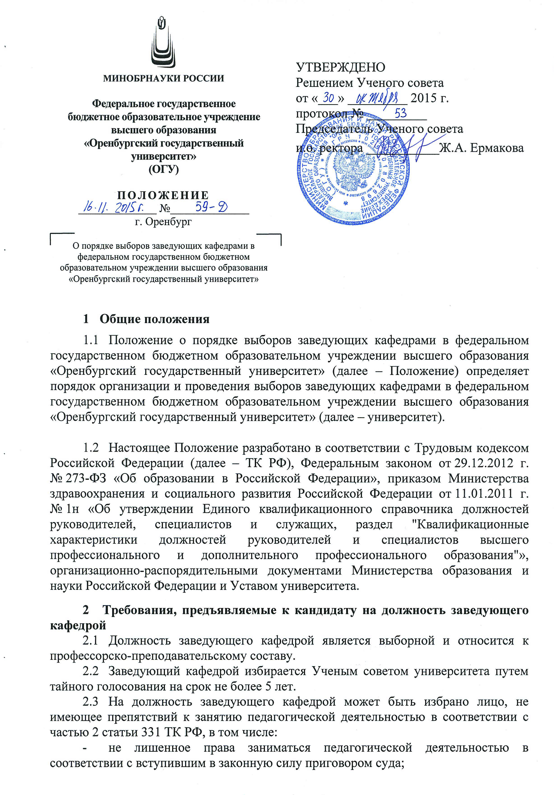

- не имеющее или не имевшее судимости, не подвергавшееся уголовному преследованию (за исключением лиц, уголовное преследование в отношении которых прекращено по реабилитирующим основаниям) за преступления против жизни и здоровья, свободы, чести и достоинства личности (за исключением незаконной госпитализации в медицинскую организацию, оказывающую психиатрическую помощь в стационарных условиях, и клеветы), половой неприкосновенности и половой свободы личности, против семьи и несовершеннолетних, здоровья населения и общественной нравственности, основ конституционного строя и безопасности государства, а также против общественной безопасности, за исключением случаев, предусмотренных частью третьей статьи 331 ТК РФ;
- не имеющее неснятой или непогашенной судимости за иные умышленные тяжкие и особо тяжкие преступления, не указанные в абзаце третьем настоящего пункта;
- не признанное недееспособным в установленном федеральным законом порядке;
- не имеющее заболеваний, предусмотренных перечнем, утверждаемым федеральным органом исполнительной власти, осуществляющим функции по выработке государственной политики и нормативно-правовому регулированию в области здравоохранения.
  - Требования к квалификации: высшее образование, наличие ученой степени и ученого звания, стаж научно-педагогической работы или работы в организациях по направлению профессиональной деятельности, соответствующей деятельности кафедры, не менее 5 лет.

- Порядок выдвижения кандидатов и подготовки к выборам
  - Ответственным за подготовку и проведение выборов заведующих кафедрами является проректор по учебной работе.
  - Решение о проведении выборов на должность заведующего кафедрой, сроке выдвижения кандидатов и приема заявлений кандидатов, а также о дате проведения выборов оформляется приказом ректора университета и объявляется ученым секретарем Ученого совета университета на официальном сайте университета не менее чем за два месяца до даты проведения выборов заведующего кафедрой.
  - Право выдвижения кандидатур на должность заведующего кафедрой принадлежит ректорату университета, Ученому совету факультета, в структуру которого входит кафедра; кафедре, на которой проводятся выборы заведующего кафедрой.
  - Выдвинутым считается кандидат, представленный:
- ректоратом университета;
- Ученым советом факультета как получивший простое большинство голосов членов Ученого совета факультета, при наличии кворума не менее 2/3 членов Ученого совета факультета;
- кафедрой как получивший простое большинство голосов штатных работников из числа профессорско-преподавательского состава кафедры, в том числе работающих на неполную ставку, принявших участие в голосовании, при наличии кворума не менее 2/3 этих работников.
  - Субъекты, указанные в п. 3.3 Положения, выдвинувшие кандидата на должность заведующего кафедрой, уведомляют о своем решении выдвигаемого кандидата и ученого секретаря Ученого совета университета. Выдвижение кандидата оформляется следующим документом в адрес ученого секретаря Ученого совета университета:
- выпиской из решения ректората;
- выпиской из протокола заседания кафедры;
- выпиской из протокола заседания Ученого совета факультета.
Представление документов по выдвижению кандидата на должность заведующего кафедрой завершается не позднее даты приема заявлений на данную должность.
  - Кандидат на должность заведующего кафедрой представляет на имя ректора личное заявление не позднее даты, указанной в объявлении о проведении выборов, по прилагаемой форме (приложение № 1).
  - К заявлению должны быть приложены следующие документы:
- копия уведомления о выдвижении кандидата одним из субъектов, указанных в п. 3.3 Положения;
- копии документов об образовании, ученой степени и ученом звании кандидата;
- копии документов о повышении квалификации за последние 5 лет;
- справка о наличии (отсутствии) судимости и (или) факта уголовного преследования либо о прекращении уголовного преследования по реабилитирующим основаниям, выданная не ранее чем за два месяца до подачи заявления кандидатом;
- список опубликованных учебных изданий и научных трудов кандидата за последние пять лет, заверенный ученым секретарем Ученого совета университета и заведующим кафедрой или деканом факультета (приложение № 2);
- сведения о кандидате на должность заведующего кафедрой (приложение № 3);
- отчет о работе заведующего кафедрой за прошедший период (для заведующего кафедрой, у которого истекает срок трудового договора) (приложение № 4);
- перспективный план развития кафедры (приложение № 5);
- согласие кандидата на должность заведующего кафедрой на обработку персональных данных (приложение № 6);
- заключение специалистов по результатам медицинского осмотра об отсутствии заболеваний, предусмотренных перечнем, утвержденным федеральным органом исполнительной власти, осуществляющим функции по выработке государственной политики и нормативно-правовому регулированию в области здравоохранения (приказ Минздравсоцразвития России от 12.04.2011 г. № 302н);
- дополнительные документы по усмотрению кандидата, имеющие отношение к его выдвижению на должность заведующего кафедрой.
Кандидат, не являющийся работником университета, дополнительно к вышеуказанным документам прилагает к заявлению:
- личный листок по учету кадров, заверенный по основному месту работы;
- автобиографию с перечнем основных достижений.
Документы, представленные в виде копий, должны быть заверены кадровой службой по основному месту работы кандидата.
Заявление кандидата на должность заведующего кафедрой и прилагаемые к нему документы представляются ученому секретарю Ученого совета университета и подлежат регистрации.
  - Кандидат имеет право ознакомиться с настоящим Положением, условиями предлагаемого к заключению трудового договора, коллективным договором и присутствовать на заседании кафедры, Ученого совета университета, рассматривающих его кандидатуру.
  - Решение о допуске кандидатов к участию в выборах на должность заведующего кафедрой принимает ректор университета. Ректор университета вправе отказать кандидату в допуске к участию в выборах при выявлении нижеуказанных обстоятельств:
- несоответствия кандидата квалификационным и иным требованиям, установленным действующим законодательством Российской Федерации;
- несоответствия представленных кандидатом документов требованиям, установленным настоящим Положением;
- представления кандидатом неполного пакета документов, установленных пунктом 3.7 настоящего Положения;
- нарушения кандидатом установленных сроков подачи документов;
- недостоверности сведений, указанных кандидатом в представленных документах, либо представления подложных и (или) поддельных документов.
  - Ученый секретарь Ученого совета университета обеспечивает незамедлительное письменное уведомление кандидата об отказе в допуске к участию в выборах. Если кандидат не допущен к участию в выборах, его кандидатура не подлежит обсуждению на заседании кафедры и Ученого совета университета.
  - Предварительное рассмотрение выдвинутых кандидатов на должность заведующего кафедрой осуществляется на заседании кафедры, на которой выбирается заведующий кафедрой, после завершения срока приема заявлений на должность заведующего кафедрой.
Заседание проводит декан факультета.
О времени и месте проведения заседания кафедры кандидаты заблаговременно уведомляются деканатом факультета. Неявка кандидата на заседание кафедры не препятствует рассмотрению вопроса по его кандидатуре.
На заседании сообщается о поступивших заявлениях на должность заведующего кафедрой, основные сведения о них. Каждому кандидату предоставляется право публично ознакомить присутствующих на заседании с разработанным им перспективным планом развития кафедры на ближайшие пять лет, ответить на возникшие вопросы, задать вопросы другим кандидатам и получить на них ответы. На заседании кафедры заслушивается отчет заведующего кафедрой за время работы в должности в случае его участия в выборах на должность заведующего кафедрой.
По итогам обсуждения кафедра принимает решение о рекомендации Ученому совету университета одной кандидатуры на должность заведующего кафедрой.
Решение принимается простым большинством голосов штатных работников из числа профессорско-преподавательского состава кафедры, в том числе работающих на неполную ставку, принявших участие в голосовании, при наличии кворума не менее 2/3 этих работников.
3.12 Отсутствие у кандидата на должность заведующего кафедрой поддержки кафедры не препятствует его дальнейшему участию в процедуре выборов.
3.13 Выписка из протокола заседания кафедры (приложение № 7) представ-ляется ученому секретарю Ученого совета университета не менее чем за 10 рабочих дней до даты проведения выборов.

- Порядок проведения выборов
  - Выборы на должность заведующего кафедрой проводятся на заседании Ученого совета университета тайным голосованием.
  - Для рассмотрения на заседание Ученого совета университета выносятся кандидатуры всех лиц, допущенных к участию в выборах.
  - Кандидат на должность заведующего кафедрой имеет право снять свою кандидатуру на любом этапе выборов до начала тайного голосования.
  - Кандидатуры на должность заведующего кафедрой вносятся ученым секретарем Ученого совета университета в избирательный бюллетень для тайного голосования (приложение № 8).
  - Перед началом тайного голосования Ученый совет университета избирает из своего состава открытым голосованием счетную комиссию в количестве не менее 3 человек.
  - Бюллетень выдается членам Ученого совета университета под личную подпись. Голосование за других лиц не допускается.
  - Голосование осуществляется путем вычеркивания и оставления фамилий кандидатов. Бюллетень, в котором оставлено невычеркнутой более одной фамилии (в случае участия в выборах двух или более кандидатов на одну должность), признается недействительным.
  - По окончании голосования счетная комиссия удаляется в отдельное помещение и проводит подсчет голосов по каждой кандидатуре. По итогам голосования счетная комиссия составляет протоколы, подписываемые всеми членами счетной комиссии.
Счетная комиссия оглашает результаты голосования по каждой кандидатуре. Протокол счетной комиссии утверждается Ученым советом университета открытым голосованием большинством голосов и приобщается к материалам выборов.
  - Голосование считается состоявшимся, если в нем приняли участие не менее 2/3 членов списочного состава Ученого совета университета. Избранным считается кандидат, получивший более половины голосов членов Ученого совета университета от числа лиц, принявших участие в голосовании.
  - Если в выборах участвовал один кандидат и не получил необходимого для избрания числа голосов принявших участие в голосовании членов Ученого совета университета, а также в случае, если для участия в выборах не подано ни одного заявления, выборы признаются несостоявшимися.
  - Если голосование проводилось по двум и более кандидатурам и никто из кандидатов не набрал необходимого количества голосов, то проводится второй тур голосования, при котором повторное тайное голосование проводится в отношении двух кандидатов, получивших наибольшее количество голосов в первом туре выборов.
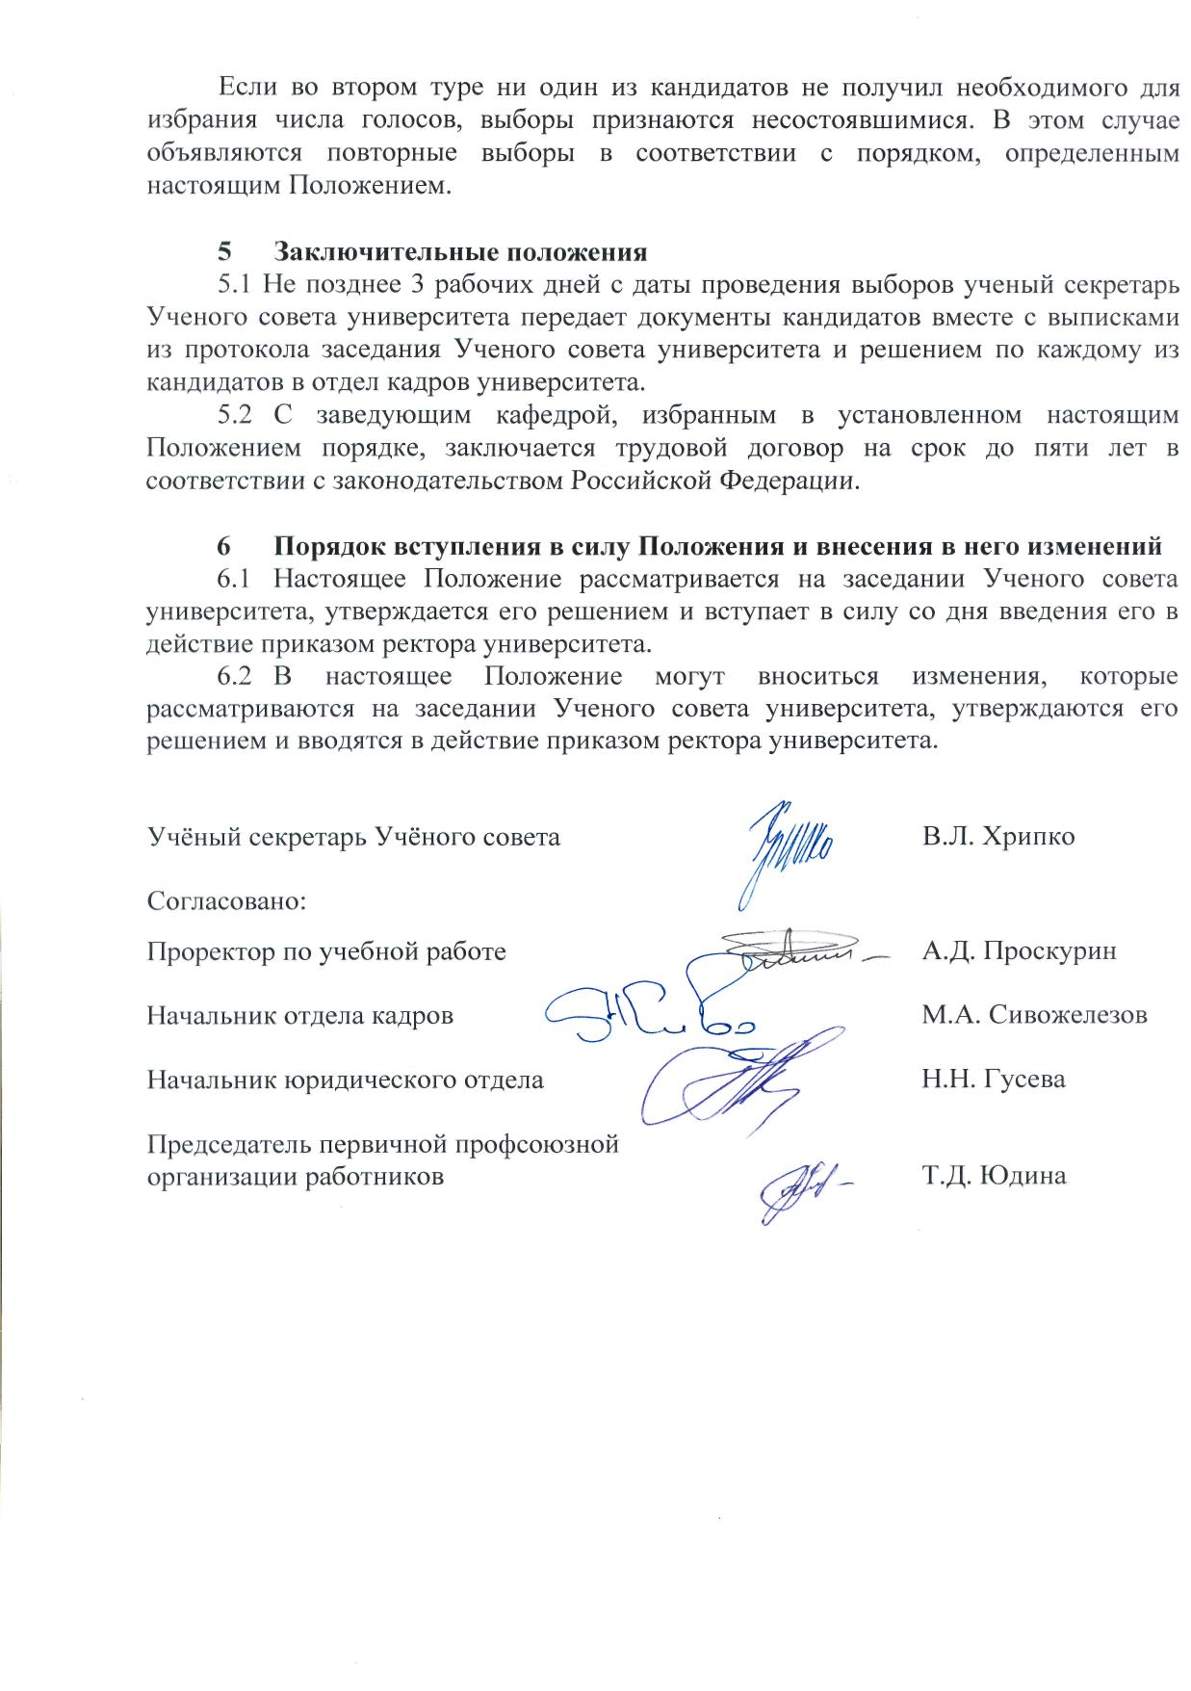

Приложение № 1
к Положению о порядке выборов заведующих кафедрами в ОГУ

Заявление об участии в выборах на должность заведующего кафедрой

Ректору ОГУ
Фамилия И.О.
__________________________
(Ф.И.О. полностью)
__________________________
(учёная степень, учёное звание)
__________________________
(место основной работы, должность)
__________________________
проживающего(ей) по адресу:
__________________________
__________________________
контактный(е) телефон(ы):
_________________________

Заявление*

В соответствии с Уставом ОГУ, Положением о порядке выборов заведующих кафедрами в ОГУ, приказом ОГУ № ___ от __.__. 20__г. «Об объявлении выборов на должность заведующего кафедрой ___________» настоящим заявлением уведомляю о согласии (намерении) принять участие в выборах в качестве кандидата на должность заведующего кафедрой _______________________ ОГУ.
(наименование кафедры)
С Положением о порядке выборов заведующих кафедрами в ОГУ ознакомлен(а).
Необходимые документы прилагаю.
Достоверность и полноту представленных мною сведений подтверждаю.
Приложения к заявлению:

1. ______________________________________

2. ______________________________________

3. ______________________________________

«____»____________20___ г. _______________
(подпись)

* Заполняется собственноручно кандидатом на должность заведующего кафедрой
Приложение № 2
к Положению о порядке выборов заведующих кафедрами в ОГУ

Список опубликованных учебных изданий и научных трудов

СПИСОК
опубликованных учебных изданий и научных трудов
_________________________________
(Ф.И.О. полностью)

№  п/п | Наименование учебных изданий и научных трудов | Форма учебных изданий и научных трудов | Выходные  данные | Объём | Соавторы
1 | 2 | 3 | 4 | 5 | 6
1. Учебные издания
1
2. Научные труды
3. Патенты на изобретения, патенты (свидетельства) на полезную модель …
4. Зарегистрированные рабочие программы дисциплин

Автор _______________  (подпись) | ________________________________  (расшифровка подписи)
Список верен:  Заведующий кафедрой ...  (Декан)  _____________  (подпись) | ________________________  (расшифровка подписи)
Учёный секретарь Учёного совета
университета  _______________  (подпись) | ________________________________  (расшифровка подписи)

М.П.
Приложение № 3
к Положению о порядке выборов заведующих кафедрами в ОГУ

Сведения о кандидате на должность заведующего кафедрой
Сведения о кандидате на должность
(наименование кафедры)

Фамилия, имя, отчество
Число, месяц, год рождения
Место работы и должность
Образование
Наименование учебного заведения, год окончания
Специальность
Квалификация
Ученая степень
Ученое звание
Почетное звание
Общий трудовой стаж
Стаж научно-педагогической работы в вузе
Стаж работы в ОГУ
Сведения о повышении квалификации
Преподаваемые дисциплины
Количество опубликованных научных работ (всего, в том числе за последние 5 лет)
Количество опубликованных учебных и методических пособий (всего, в том числе за последние 5 лет)
Количество кандидатов наук, подготовленных под научным руководством
Количество докторов наук, подготовленных при научном консультировании

заведующего кафедрой __________________
Кандидат ______________________ _________________________
(подпись) (расшифровка подписи)

Дата
Приложение № 4
к Положению о порядке выборов заведующих кафедрами в ОГУ

Отчет о работе заведующего кафедрой

ОТЧЕТ О РАБОТЕ ЗАВЕДУЮЩЕГО КАФЕДРОЙ ______________
(на именование)
участвующего в выборах на должность заведующего кафедрой ________________
(наименование)
(за период с «___»_______20___ г. по «___»_______20___ г.)

- Фамилия, Имя, Отчество, год рождения.
- Ученая степень, ученое звание (при наличии).
- Деятельность после окончания вуза с указанием последнего места работы, должности, стаж научно-педагогической или практической деятельности.
- Основные показатели деятельности в занимаемой должности:
  - Организация учебной работы.
  - Организация методической работы.
  - Организация научной работы.
  - Организация внеучебной работы.
  - Организация финансово-экономической работы.
  - Организация работы по улучшению условий труда, социальных условий обучающихся и работников.

дата подпись (расшифровка подписи)
Примечание: В отчете кандидата должны быть указаны общие достижения кафедры и вклад в данную работу кандидата на должность.
Приложение № 5
к Положению о порядке выборов заведующих кафедрами в ОГУ

Перспективный план развития кафедры

ПЕРСПЕКТИВНЫЙ ПЛАН РАЗВИТИЯ КАФЕДРЫ _____________________
(наименование кафедры)
кандидата на должность заведующего кафедрой _________________________________
(наименование кафедры, Ф.И.О. кандидата)
на 20___ - 20___ годы

    - Организация учебной работы.
    - Организация методической работы.
    - Организация научной работы.
    - Организация внеучебной работы.
    - Организация финансово-экономической работы.
    - Организация работы по улучшению условий труда, социальных условий обучающихся и работников.
    - Иные положения.

Кандидат: ___________ __________________
подпись
(расшифровка подписи)

Дата

Приложение № 6
к Положению о порядке выборов заведующих кафедрами в ОГУ

Согласие на обработку персональных данных
кандидата на должность заведующего кафедрой _________________________
(наименование кафедры)
Я, ____________________________________________________________________________
(фамилия, имя, отчество)
паспорт серии ____________ номер ______________ выдан _____________________________
_______________________________________________________________________________,
(наименование органа, выдавшего документ, дата выдачи)
проживающий по адресу: _________________________________________________________
(адрес регистрации по месту жительства или пребывания (фактического проживания))
принимаю решение о предоставлении моих персональных данных и даю согласие на их обработку свободно, своей волей и в своем интересе
федеральному государственному бюджетному образовательному учреждению высшего образования «Оренбургский государственный университет», расположенному по адресу: 460018, г. Оренбург, проспект Победы, 13
(наименование и адрес оператора, получающего согласие на обработку персональных данных)
с целью: осуществления действий, которые необходимы для моего участия в процедуре выборов заведующего кафедрой
в объеме: фамилия, имя, отчество, данные о присуждении ученых степеней (с указанием тем диссертаций), сведения о присвоении званий, биометрические персональные данные (фотография), год, месяц, дата и место рождения, пол, гражданство, адрес (место жительства и/или место пребывания), номер домашнего и мобильного телефона, адрес личной электронной почты, семейное положение, сведения о составе семьи, образование, данные в документах об образовании, о квалификации или наличии специальных знаний, данные о трудовой деятельности, трудовом стаже, сведения о награждениях и поощрениях, паспортные данные, данные в документах воинского учета, ИНН, данные страхового свидетельства обязательного пенсионного страхования, данные о публикациях (с указанием тематики и количества), данные о состоянии здоровья (в том числе наличие и группа инвалидности), данные о наличии или отсутствии судимости, сведения об участии в спортивной, культурно-воспитательной, культурно-творческой и культурно-просветительской деятельности, данные о научно-исследовательской, научно-технической и инновационной деятельности (в том числе сведения об открытиях, изобретениях и рационализаторских предложениях, участии в конкурсах на право получения гранта, участии на конференциях, симпозиумах и семинарах)
(перечень обрабатываемых персональных данных)
Я согласен(а) с тем, что оператор может проверить достоверность предоставленных мною персональных данных, в том числе с использованием услуг других операторов, без уведомления меня об этом.
Настоящее согласие действует с момента его подписания и до истечения срока хранения личного дела либо до его отзыва. Согласие может быть отозвано в любой момент по письменному заявлению, направленному в адрес оператора по почте заказным письмом с уведомлением о вручении либо переданному уполномоченному представителю оператора под подпись с указанием даты получения
(срок действия согласия и способ его отзыва)
______________________ _______________________ ____________________
(дата) (подпись) (расшифровка подписи)
Приложение № 7
к Положению о порядке выборов заведующих кафедрами в ОГУ

Выписка из протокола заседания кафедры

Федеральное государственное бюджетное образовательное
учреждение высшего образования
«Оренбургский государственный университет»

ВЫПИСКА ИЗ ПРОТОКОЛА
заседания кафедры ____________________
(наименование кафедры)

Дата заседания Номер протокола

В составе кафедры штатных работников из числа профессорско-преподавательского состава кафедры, в том числе работающих на неполную ставку - _____ чел.

ПРИСУТСТВОВАЛИ:
Зав. кафедрой: _________________________________________
Члены кафедры: ________________________________________
Приглашенные: ________________________________________
(фамилии и инициалы приглашенных, должности)
Заседание кафедры по вопросу повестки вёл (председатель) __________________________.
(фамилия и инициалы, должность)
Секретарь ________________________.
(фамилия и инициалы)

Повестка заседания:
1. Отчет заведующего кафедрой о проделанной работе за период с ____ по _____ .
ВЫСТУПИЛИ: ____________________________________________________________
(фамилии и инициалы, должности выступающих)
ПОСТАНОВИЛИ: Отчет о работе заведующего кафедрой ____________ утвердить.
(наимен. кафедры)
Результаты голосования: «за» - ;
«против» - ;
«воздержались» -
.
2. Об обсуждении кандидатур на должность заведующего кафедрой ____________
(наимен. кафедры)
СЛУШАЛИ: __________________________________________________________
(фамилия, инициалы докладчика, краткое изложение содержания доклада, сообщения, информации)
ПОСТАНОВИЛИ: Рекомендовать Ученому совету университета для избрания на должность заведующего кафедрой _____________________________________
(наименование кафедры, Ф.И.О., ученое звание, ученая степень)

Результаты голосования: «за» - ;
«против» - ;
«воздержались» -
.

Председатель Инициалы, фамилия
Секретарь Инициалы, фамили

Приложение № 8
к Положению о порядке выборов заведующих кафедрами в ОГУ

Образец бюллетеня по выборам на должность заведующего кафедрой

Образец бюллетеня

Федеральное государственное бюджетное образовательное
учреждение высшего образования
«Оренбургский государственный университет»

БЮЛЛЕТЕНЬ
для тайного голосования
на заседании Учёного совета университета
от «___» ________ 20____ г., протокол № __
по выборам на должность заведующего кафедрой __________________
(наименование кафедры)

№  п/п | Фамилия и инициалы кандидата

Инструкция по заполнению бюллетеней:
1. Голосование осуществляется путем вычеркивания и оставления фамилии (фамилий) кандидата (ов).
2. Бюллетень, в котором оставлено невычеркнутой более одной фамилии (в случае участия в выборах двух или более кандидатов на одну должность), признается недействительным.

Учёный секретарь Учёного совета
университета  _______________  (подпись) | ________________________________  (расшифровка подписи)

